Приложение № 1
к документации об аукционе на право
заключения договора купли-продажи
лесных насаждений

Предмет аукциона № 21

Начальная цена предмета аукциона: 107 213 руб. 50 коп.
Кадастровый номер: 21:22:000000:145
Шемуршинское лесничество
Шемуршинское участковое лесничество

Номер лесного квартала |  | Номер лесотакса-ционного выдела-делянки | Площадь лесосеки, га | Хозяйство, преобла-дающая порода | Породы | Объем, куб. метров
 |  |  |  |  |  | Деловая |  |  |  | Дрова | Хворост-неликвид | Итого
 |  |  |  |  |  | Круп-ная | Сред-  няя | Мел-  кая | Итого | Дрова | Хворост-неликвид
82 |  | 3 | 6,8 | м/л | береза |  |  |  |  | 88 | 9 | 97
 |  |  |  |  | дуб |  |  |  |  | 74 | 4 | 78
 |  |  |  |  | ель | 7 | 7 | 1 | 15 | 8 | 3 | 26
 |  |  |  |  | липа |  |  |  |  | 27 |  | 27
 |  |  |  |  | осина |  |  |  |  | 392 | 256 | 648
 |  |  |  |  | сосна | 45 | 141 | 25 | 211 | 68 | 37 | 316
 |  |  |  |  | итого | 52 | 148 | 26 | 226 | 657 | 309 | 1 192

ПЛАН ЛЕСНОГО УЧАСТКА
Местоположение: Чувашская Республика, Шемуршинское лесничество, Шемуршинское участковое лесничество, квартал 82

Вид разрешенного использования: заготовка древесины

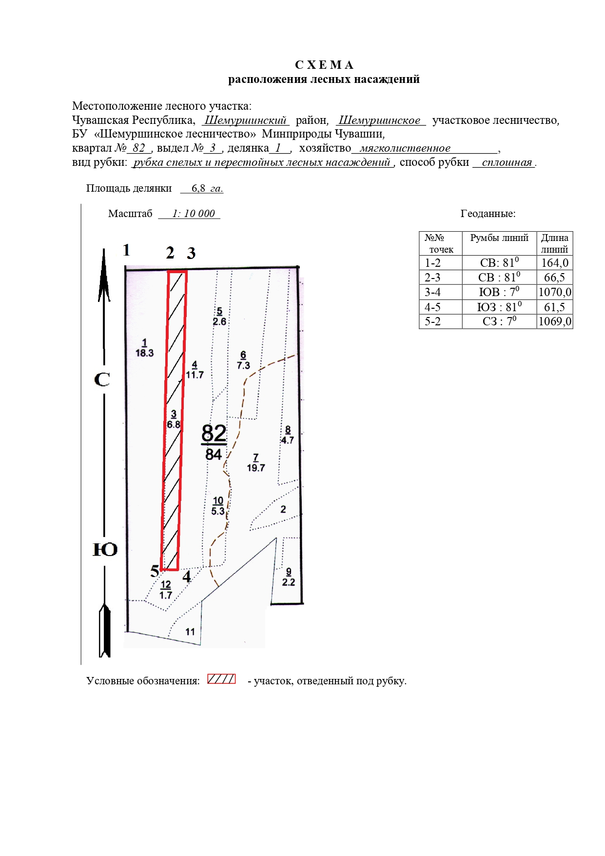

Таксационное описание лесных насаждений,
выставляемых на аукцион на право заключения
договора купли-продажи лесных насаждений
Наименование  участкового лесничества | №  кв. | №  выд. | Площадь,  га | Состав  насаждения | Возраст | Бони-  тет | Общий  запас вырубаемой древесины,  куб.м.
Шемуршинское | 82 | 3 | 6,8 | 5Ос3С1Б1Дн+Лп+Е | 55 | 1 | 1192

Характеристика лесных насаждений
га

Общая площадь - всего | в том числе
Общая площадь - всего | лесные земли |  |  |  |  | нелесные земли
Общая площадь - всего | покрытые лесной растительностью - всего | в том числе покрытые лесными культурами | лесные питомники, плантации | непокрытые лесной растительностью | итого | дороги | просеки | боло-та | дру-гие | ито-го
6,8 | 6,8 |  |  |  | 6,8

Целевое назначение лесов | Номер квартала (выдела) | Преобладающая порода | Площадь, га/  запас вырубаемой древесины, куб. м | в том числе по группам возраста древостоя, га / куб. м
 |  |  |  | молодняки | средневозрастные | приспевающие | спелые и перестойные
Шемуршинское участковое лесничество
Эксплуатационные леса | 82/3 | осина | 6,8/1192 |  |  |  | 6,8/1192

